MILAGROS DE EGIPTO Y DUBAI,
13 DÍAS
Visitando: Dubái – Abu Dhabi – El Cairo – Luxor – Esna – Edfu – Kom Ombo – Aswan
Salidas: Salidas domingo, lunes, martes, jueves, viernes y sábado, del 01 de octubre de 2026 al 30 de abril de 2027
**Opera mínimo con 2 personas viajando juntas, Pasajero Viajando en sencillo, consultar suplementos.
Duración: 13 días / 12 noches
Alimentos: 12 desayunos

ITINERARIO DE VIAJE:

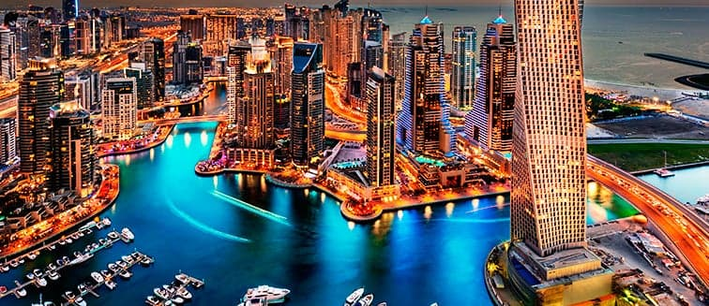
Día 1 Dubái
Llegada al aeropuerto internacional de Dubái. En este lugar, al cual llegan miles de pasajeros cada año, estará esperando por usted nuestro representante. Traslado al hotel elegido y alojamiento.

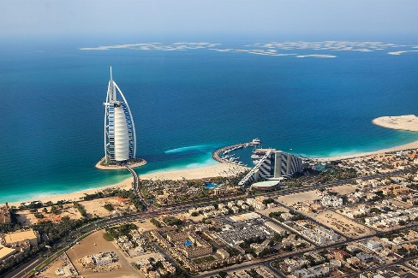
Día 2 Dubái
Desayuno en el hotel. Y medio día de visita. Dubái es una ciudad famosa por su modernidad, pero eso importante conocer la historia de la misma. Este día tendremos la oportunidad de pasear por la parte antigua de la ciudad. Nuestra primera parada será en el área de Bastakeya; en este museo al aire libre podremos admirar las pequeñas calles y sus casas antiguas de estilo árabe con torres de viento en cada una de ellas. Ingresaremos a una de las casas que están abiertas al público y aprenderemos un poco sobre las costumbres y culturas de la gente local. Cruzaremos en un abra (barco de construcción artesanal) hasta el mercado de especias y de oro. Nos perderemos en las pequeñas calles disfrutando del aroma y los sabores para encontrar el perfecto recuerdo para llevarnos a casa. En las tiendas del mercado del oro se pueden encontrar verdaderas joyas en oro, platino y plata.

Día 3 Dubái - Abu Dhabi
Desayuno y visita de Abu Dhabi. Esta visita le lleva a la capital Abu Dhabi es de aproximadamente 1 hora y 30 minutos desde Dubái. En el camino, pasaremos por el Puerto de Jebel Ali, que es el puerto artificial más grande del mundo. Al llegar a la capital, nuestra primera parada será en una de las mezquitas más grandes del mundo. La mezquita de Sheik Zayed es una verdadera obra de arte de la arquitectura, está abierta a visitantes de todos partes del mundo y religiones. Al continuar haremos una visita panorámica pasando por los palacios de la familia real de Abu Dhabi. Luego una parada fotográfica en el Palacio de los Emiratos y el Palacio Presidencial (por fuera). Continuamos por la hermosa Corniche (el paseo marítimo); haremos una parada en la isla cultural de Abu Dhabi, para fotografiar el Museo del Louvre, inaugurado en 2018. Para finalizar recorreremos la isla de Yas y haremos una parada para tomar fotos en Ferrari World. Traslado a Dubái.

Día 4 Dubái

Desayuno en el hotel y mañana libre. A las 15 :00 saldremos en unos modernos autos 4x4 hasta el desierto de Dubái. Nuestro conductor que habla inglés nos llevará a esta aventura en las dunas de arena, disfrutaremos del paseo tradicional más famoso de todos. Las mujeres pueden llevar ropa y vestidos de colores vistosos para tomarse fotos a la puesta del sol; las mejores fotos de parejas y familias también pueden tomarse en este lugar. Después de la puesta del sol nuestro conductor nos lleva hasta el campamento donde nos espera un delicioso buffet oriental con variedad de platillos. Durante la cena disfrutaremos del show oriental, la danza del vientre, show de tanura y también del fuego. Al final de la cena traslado de regreso al hotel.

Día 5 Abu Dhabi – Dubái
Desayuno en el hotel día libre en Dubái para realizar visitas opcionales.

Día 6 Dubái – Cairo

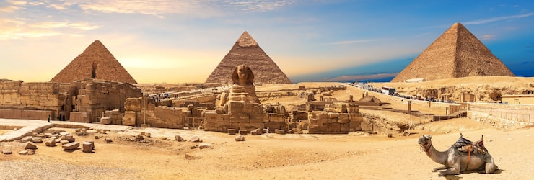
Desayuno y check out y a la hora prevista traslado al aeropuerto para realizar vuelo destino Egipto, llegada a El Cairo, trámite de visado y traslado al hotel, alojamiento.
Día 7 El Cairo – Luxor
Desayuno y check out a las 12.00 hrs , por la mañana visita prevista al recinto de las Pirámides de Keops, Kefren, Micerinos y la Esfinge. Esta visita tiene una duración aprox. de 3 horas, tras su realización es posible disfrutar de la tarde libre o bien realizar la visita opcional a Memphis y Sakkara, las ruinas de El Cairo original. Por la noche vuelo con destino Luxor, llegada y traslado al Barco, cena fría en la habitación y noche abordo

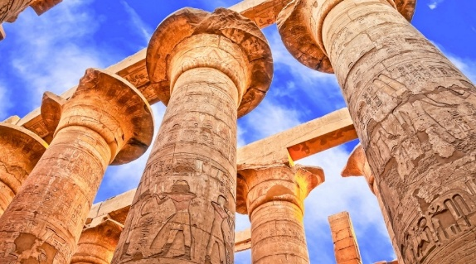
Día 8 Crucero Nilo (Pensión Completa)
Pensión completa. A la hora prevista comenzará la visita de la orilla oriental de Luxor, con el Templo de Karnak, que domina todo el paraje de Tebas nacido del esplendor de los faraones del imperio nuevo y el Templo de Luxor, obra de dos grandes faraones Ramses II y Ramses III. A continuación de la visita a la orilla occidental con la Necrópolis de Tebas, incluyendo el Valle de los Reyes en donde se encuentran escondidas las tumbas de los más importantes faraones del imperio nuevo, el Templo Funerario de la Reina Hachepsut y los gigantes y grandiosos Colosos de Memnon. Regreso al crucero embarque y navegación hacia Edfu. Noche a bordo.

Día 9 Crucero Nilo (Pensión Completa)
Pensión completa. A la hora prevista visita del Templo de Edfu dedicado al Dios Horus. Regreso al crucero y navegación hacia Kom Ombo. Llegada y visita de su Templo dedicados a los dioses Sobek y Hareoris. Navegación hacia Aswan. Noche a bordo.

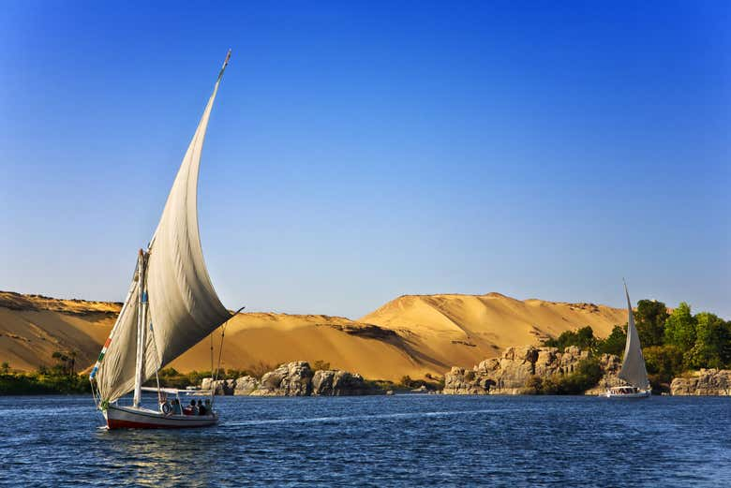
Día 10 Crucero Nilo (Pensión Completa)
Pensión completa. Salida para visitar el Templo de Philae y un paseo en faluca (típicas embarcaciones pesqueras), por el Nilo contemplando varias islas volcánicas de granito negro. Si se desea realizar la visita opcional a Abu Simbel, se programa este día. Noche a bordo.

Día 11 Desembarque - Vuelo Hacia El Cairo
Despues del desayuno desembarco y check out de las habitación del barco a las 8.00 hrs , tiempo libre en Aswan. A la hora prevista traslado al aeropuerto de Aswan para realizar vuelo destino a El Cairo, traslado al hotel y resto del día libre. Alojamiento.
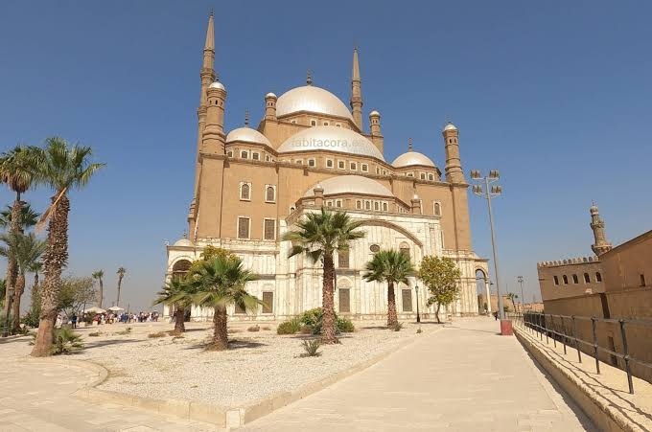
Día 12 El Cairo
Desayuno y día libre. Existe una excursión programada opcional para conocer los sitios más emblemáticos de la ciudad. La Ciudadela de Saladino, Mezquita de Alabastro, Mercado de Khan el Khalili, Museo Egipcio y Barrio Copto acompañados de guía y en transporte privado. Su contratación es posible en el destino.

Día 13 El Cairo
Desayuno. Traslado al aeropuerto de Estambul.

FIN DE LOS SERVICIOS.

HOTELES PREVISTOS O SIMILARES:

CIUDAD | PRIMERA
Dubái | Millenium Al Barsha 4*
El Cairo | Azal Hotel
Crucero por el Nilo | Al Nabiltan o similar

Nota: Los hoteles están sujetos a cambios según la disponibilidad al momento de la reserva. En ciertas fechas, los hoteles propuestos no están disponibles debido a eventos anuales preestablecidos; y se ofrecerá otro hotel de misma categoría.

PRECIO POR PERSONA EN DOLARES AMERICANOS:

CATEGORIA PRIMERA SUPERIOR
Vigencia | Sencilla | Doble | Triple
01/10/26-10/12/26  07/01/27-10/03/27  29/03/27-30/04/27 | USD 3,317 | USD 2,307 | USD 2,300
11/12/26-06/01/27  11/03/27-28/03/27 | USD 3,881 | USD 2,871 | USD 2,864

Nota: Los hoteles están sujetos a cambios según la disponibilidad al momento de la reserva. En ciertas fechas, los hoteles propuestos no están disponibles debido a eventos anuales preestablecidos; y se ofrecerá otro hotel de misma categoría

EL PRECIO INCLUYE

- Traslado aeropuerto – hotel – aeropuerto en servicio regular en horario diurno
- Traslado Hotel – Muelle – Hotel
- Boletos aéreos domésticos en clase Turista Cairo – Aswan // Luxor – Cairo. (Nota: Los horarios de los vuelos domésticos dependen de las visitas confirmadas y la disponibilidad).
- 05 noches de alojamiento en Dubái en el hotel elegido.
- 03 noches Cairo en régimen de alojamiento y desayuno
- 04 noches crucero por el rio Nilo en régimen de pensión completa sin bebidas
- Desayuno buffet diario en el hotel.
- HD Dubái City tour con guía de habla hispana servicio compartido.
- Safari del desierto y cena en un campamento turístico con chofer que habla inglés (jeep compartido).
- Dia completo de visita a Abu Dhabi, city tour con guía de habla hispana, servicio compartido.
- Visitas del Crucero de Egipto incluidas: Luxor (Valle de los Reyes incluido la entrada a 3 tumbas, Templo de Hachepsut, Templos de Luxor y Karnak, Colosos de Memnon) Aswan (Templos de Edfu, Kom Ombo, Templo de Philae y Paseo en Faluca)
- Asistencia en los aeropuertos.
- Guía de habla española durante las visitas.

EL PRECIO NO INCLUYE

- Boleto de avión México – Dubái – El Cairo – México
- Gastos personales
- Alimentos y bebidas no especificados
- Visado de entrada a Egipto 36usd (debe de contar con una tarjeta de crédito disponible para el trámite directo en el aeropuerto de El Cairo)
- Propinas al guía Sugerido 7.00USD por día por persona
- Propinas durante el crucero 45.00 Usd por persona
- Propinas para Maleteros, camaristas, chofer, etc.
- Propinas en Emiratos Árabes Unidos
- Impuesto de turismo del hotel AED 10 por habitación por noche para hoteles de 3 *, AED 15 para los de 4* y AED 20 para los 5*.
- Visitas marcadas como opcionales o por su cuenta

NOTAS IMPORTANTES:

- Tarifas expresadas por persona, en dólares americanos pagaderos en Moneda Nacional al tipo de cambio del día de su pago indicado por Entorno CIT, sujetas a cambios sin previo aviso y a disponibilidad al momento de reservar.
- Es responsabilidad del pasajero proveerse de los pasaportes o documentos de migración requeridos por las autoridades de los Estados Unidos Mexicanos y de los países de destino o de tránsito, tales como visas, permisos sanitarios, permisos notariados para menores viajando solos o con un tutor, etc.
- La vigencia de su pasaporte deberá tener mínimo seis meses a partir de la fecha de la finalización de su viaje.
- El orden de los servicios previstos mencionados en este itinerario podría modificarse en función de la disponibilidad terrestre o condiciones climáticas del lugar, pero siempre serán dadas conforme fueron adquiridas.
- El orden de los servicios previstos mencionados en este itinerario podría modificarse en función de la disponibilidad terrestre o condiciones climáticas del lugar, pero siempre serán dadas conforme fueron adquiridas.
- Los servicios de traslados y excursiones en esta cotización son otorgados como servicios regulares, estos servicios están sujetos a horarios pre-establecidos. Si los pasajeros llegan en Horario de entre 22:00hrs y 06:00hrs aplica suplemento de 25USD por persona
- Cualquier servicio adicional durante el viaje debe ser pagado por el cliente.

- Los horarios de registro de entrada (Check-In) y salida (Check Out) de los hoteles están sujetos a las formalidades de cada hotel, pudiendo tener los siguientes horarios: Check In 14:00 Hrs. y Check Out 11:00 Hrs. (Mañana). En caso de que la llegada fuese antes del horario establecido, existe la posibilidad de que la habitación no sea facilitada hasta el horario correspondiente. Si su avión regresa por la tarde, el hotel podrá mantener sus pertenencias.
- CIRCUITOS REGULARES Y GARANTIZADOS:Les recordamos que la selección de hoteles en las salidas garantizadas NO ES UNA OPCION DE CLIENTE. El cliente NO PUEDE ELEGIR el hotel dentro de la categoría seleccionada. Se Indica varios hoteles con los que se trabaja habitualmente, pero la elección final del hotel en cada salida es única y exclusivamente del prestador de servicios. Si los clientes desean otro hotel, deberán solicitar SERVICIOS PRIVADOS y en ese caso, la elección es de ellos, pagando el importe correspondiente por SERVICIOS PRIVADOS, Fit´s y/o a la carta.
- La tarifa para niños es aplicable para los menores de 11 años acompañados y compartiendo siempre 1 menor con dos adultos; con las camas disponibles en la habitación. Los menores compartiendo no incluyen desayuno.
- Entorno CIT, no se responsabiliza por ninguna pérdida de equipaje, daño, deterioro o perjuicio de ninguna índole que pueda ocurrir durante el circuito, debido a la negligencia, error o descuido de los proveedores de servicios: transportes, hoteles, restaurantes, etc. El cliente prestará personalmente especial atención en la manipulación de su equipaje, de los mismos en los medios de transporte utilizados durante los circuitos.
- En caso de incidencia deberá denunciarlo en la Policía, para posteriores gestiones con su seguro. Entorno CIT no indemnizara ni se responsabilizara en ningún caso por estos motivos, al no tener control ni poder controlar el equipaje de los clientes.
- Nuestra Organización, es la más interesada en respetar y cumplir los programas tal y como están diseñados. Ocasionalmente por causas meteorológicas, climáticas, operativas, horarios de invierno o de verano, horarios reducidos por fiestas locales o religiosas o durante el mes sagrado del Ramadán, overbooking y/o casos de fuerza mayor, los programas podrían ser modificados en su ruta o itinerario previsto, respetando en cualquier caso todas las visitas indicadas y reembolsando los servicios no utilizados, si procede.
- Para poder confirmar los traslados debemos de recibir la información completa de vuelos por lo menos 10 días hábiles antes de la fecha de salida, en caso contrario no se podrá proporcionar los servicios de traslados de entrada y/o salida, y no serán reembolsables.
- Los días libres, NO INCLUYEN servicio de guía y transporte.

AVISO DE PRIVACIDAD:
En cumplimiento por lo dispuesto en el artículo 15 de la Ley Federal de Protección de datos Personales en Posesión de los Particulares (LFPDPPP), le informamos que sus datos personales que llegase a proporcionar de manera libre y voluntaria a través de este o cualquier otro medio estarán sujetos a las disposiciones del Aviso de Privacidad de Entorno CIT el cual puede ser consultado en el sitio web: www.entonocit.com

VIGENCIA DEL 01 DE OCTUBRE DE 2026 AL 30 DE ABRIL DE 2027.
SE REQUIERE PREPAGO

POLÍTICAS DE CANCELACIÓN
- Antes de 65 días de la salida del pasajero: SIN CARGO
- Entre 64 y 50 días antes de la fecha de llega, aplica cargos del 50% del total de la reservación por pasajero.
- Entre 49 y 30 días antes de la fecha de llega, aplica cargos del 80% del total de la reserva por pasajero
- Con menos de 29 días o NO SHOW 100% del total de la reservación
- Servicios parciales no utilizados no son reembolsables.

El presente documento es de carácter informativo, más no una confirmación.

